巫溪城厢“9·10”一般道路交通事故调查报告
来源：重庆市巫溪县应急管理局·事故调查报告 重庆市巫溪县应急管理局·事故调查报告
原文链接：http://www.cqwx.gov.cn/bm/xyjj/zwgk_68174/zfxxgkml/jczwgk/aqscly_yjj/xzgl_yjj/yjgl_20230303r/aqsg/202601/t20260109_15304116.html
发布时间：2026-01-09 抓取时间：2026-10-16 正文含图，已嵌入原图

巫溪城厢“9·10”一般道路交通事故调查报告

2025年9月10日18时30分许，闫××驾驶鲁×××轻型厢式货车在巫溪县城厢镇发生一起道路交通事故，造成1人死亡，2人受伤、车辆部分受损。
根据《中华人民共和国安全生产法》《生产安全事故报告和调查处理条例》《重庆市安全生产条例》等有关法律法规的规定，受巫溪县人民政府委托，成立了由县应急管理局牵头、县政府办公室、县公安局、县交通运输委、县总工会等单位派员组成的巫溪城厢“9·10”一般道路交通事故调查组（以下简称调查组），并邀请县检察院参加，邀请县纪委监委机关介入调查。
事故调查组按照科学严谨、依法依规、实事求是、注重实效的原则和“四不放过”的要求，查明了事故经过、原因、人员伤亡情况，认定了事故性质和责任，开展了应急处置工作评估，总结了事故教训，提出了防范和整改措施，并提出了对事故责任人员的处理建议。
经调查认定：巫溪城厢“9·10”一般道路交通事故是一起因驾驶人驾驶机动车超速行驶，载物超过核定载质量，驾车连续下坡时操作不当致使车辆失控导致的一般生产安全责任事故。现将有关情况报告如下：
一、事故基本情况
（一）事故发生经营主体。
经营者：闫××（其妻：李××），男，身份证号码：371522××××7238，户籍地址：山东省莘县××××号。
2025年8月10日，闫××购买鲁S××轻型厢式货车从事货物运输。8月12日，闫××以其妻李××身份注册成立济南市中凤杰道路运输经营部（个体工商户），经营者：李××，统一社会信用代码：92370103××PN7R，组成形式：个人经营，经营范围：道路货物运输（不含危险货物）、城市配送运输服务（不含危险货物）、食品销售、普通货物仓储服务。8月12日当天，闫××便以该营业执照为鲁S××轻型厢式货车办理了道路运输证。8月19日，闫××考虑到营业执照需要年审费用，便将济南市中凤杰道路运输经营部（个体工商户）注销。
（二）事故相关车辆基本情况。
1. 鲁S××轻型厢式货车，车辆登记所有人：李××。道路运输证编号：鲁交运管济字370××0212号，经营许可证号：370××7702，品牌型号：福田牌BJ5048XLC-FA，车辆识别代号：LVBV××××64121，发动机号：76846484，使用性质：货运，经营范围：货物专用运输（冷藏保鲜），总质量：4495kg，核定载质量：1100kg，实载：约8056kg，机动车检验有效期止：2026年8月31日，道路运输证有效期至2028年8月12日。该车在事故中受损。
2. 粤L××小型轿车，车辆登记所有人：张××。品牌型号：长安牌SC7169BA5，登记证书编号：440××1566，车辆识别代号：LS5A××××031386，发动机号：GC4U053480，使用性质：非营运，检验有效期止：2026年6月30日。该车在事故中受损。
（三）驾驶人基本情况。
1. 闫××（系李××配偶），男，出生日期：1986年7月13日，汉族，鲁S××驾驶员，户籍地址：山东省莘县××号，身份证号码：371522××××7238，准驾车型：C1，档案编号：372500922098，初次领证日期：2008年1月7日，有效期止：2084年1月7日，发证机关：山东省聊城市公安局交通警察支队。闫××在本次事故中死亡。
2.张××，男，出生日期：1990年8月21日，汉族，粤L××驾驶员，户籍地址：重庆市巫溪县兰英乡××号，身份证号码：500238××7490，准驾车型：C1D，档案编号：441500648669，初次领证日期：2012年4月10日，有效期止：2028年4月10日，发证机关：广东省汕尾市公安局交通警察支队。张××在本次事故中受伤。
（四）事故发生经营主体安全管理情况。
事故发生经营主体在道路运输经营过程中无安全管理人员、无安全生产规章制度。
（五）事故经过。
2025年9月10日下午，闫××驾驶鲁S××轻型厢式货车装载约8056kg货物，从巫溪县通城镇方向沿省道301线往巫溪县城方向行驶，18时30分许，行至巫溪县省道301线55km+200m一下坡右转弯处，因闫××驾驶机动车超过限速标志标明的最高时速，且在驾车连续下坡时操作不当，致使鲁S××轻型厢式货车失控后驶入对向车道与相对方向张××涛驾驶的粤L××小型轿车及路外堡坎相撞，造成闫××死亡，张××、唐××（张××妻子）受伤，李××家堡坎、董××家大门及两车部分受损的道路交通事故。
（六）事故现场情况。
现场位于重庆市巫溪县省道301线55km+200m（东经109°39′39″，北纬31°23′21″）一弯坡处，弯道半径：1626cm，坡度：5%，设置有急弯标志、长下坡提醒标志、限速标志，限最高时速：20km/h。道路呈东西走向，东往巫溪县通城镇方向，西往巫溪县城方向，沥青路面，路面完好，路表干燥。划有黄色中心实线及白色车行道边缘线，道路全宽：610cm，南侧车行道宽：315cm。道路南北两侧均为房屋。
地面遗留有鲁S××轻型厢式货车左后轮制动痕迹，长度为987cm，划痕起点距道路中心线80cm。鲁S××轻型厢式货车右前轮在道路边线上，粤L××小型轿车左后轮在道路中心线上，左前轮距边55cm。

图为事故现场图 图为地面痕迹

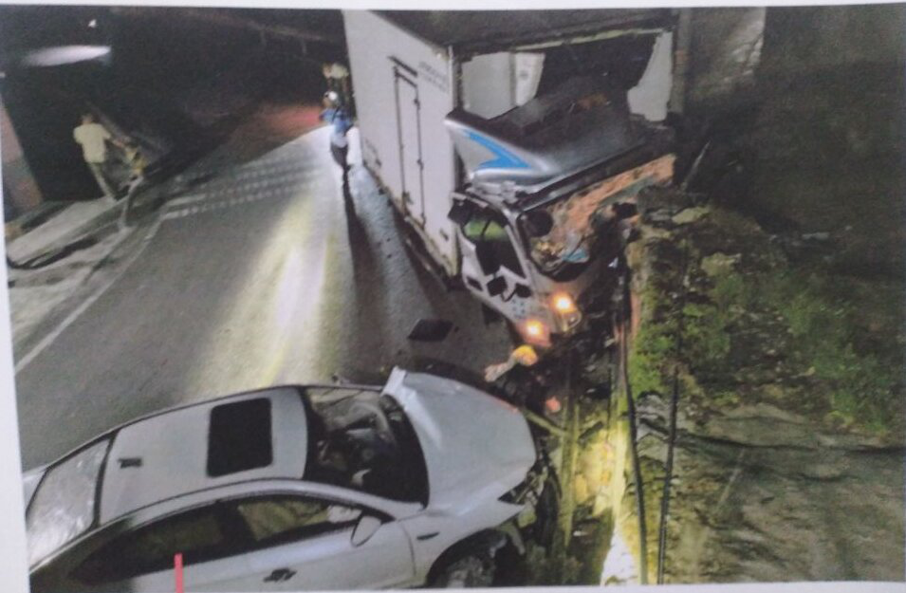
（七）人员伤亡情况。
闫××，男，身份证号码：371522××7238，户籍所在地：山东省莘县古城镇××号，在本次事故中死亡。
二、事故应急处置及评估情况
（一）事故现场应急处置情况。事故发生后，张××下车查看，发现闫××昏迷，被方向机卡在座位，呼喊无应答，后随即拨打110、120、119。接到事故报告后，县公安局、县消防救援局和120立即赶赴事故现场开展应急处置，闫××经现场抢救无效死亡，受伤人员张××、唐××随救护车到巫溪县人民医院检查治疗。
（二）善后处理情况。2025年9月12日，死者闫××安葬，无不稳定因素。
（三）事故应急处置评估。事故发生后，巫溪县公安局、巫溪县消防救援局和120急救中心立即启动应急响应，赶赴事故现场开展事故救援处置等工作，综合认定本次事故应急处置得当。
三、事故原因分析
（一）事故相关检验检测和鉴定情况。
2025年9月10日，巫溪县公安局交通管理大队委托巫溪县公安局物证鉴定室对死者闫××进行尸体检验。9月17日，巫溪县公安局物证鉴定室出具鉴定书，鉴定意见为：闫××符合因交通事故致胸部脏器损伤合并大失血死亡。
2025年9月11日，巫溪县公安局交通管理大队委托重庆市鑫道司法鉴定中心对鲁S××轻型厢式货车、粤L××小型轿车的安全技术性能、事发时车辆行驶速度进行鉴定。9月25日，重庆市鑫道司法鉴定中心出具鉴定意见书，鉴定意见为：鲁S××轻型厢式货车灯光信号有效；转向有效；行驶系统、传动系统工况正常无故障；制动系统各机件符合技术标准，制动器发生制动热衰减致制动力降低。鲁S××轻型厢式货车事发时行驶速度约为38.66km/h。粤L××小型轿车灯光信号有效；转向有效；行驶系统、传动系统工况正常无故障；驻车制动有效；行车制动有效。粤L××小型轿车事发时的行驶速度约为29.02km/h。
（二）事故原因。
闫××驾驶机动车载物超过核定载质量，上道路行驶时超过限速标志标明的最高时速，且在驾车连续下坡时操作不当致使车辆失控，是引发本次道路交通事故的直接原因。
四、对事故责任人处理建议
闫××，男，山东省莘县人，事故车辆鲁S××轻型厢式货车驾驶人。闫××驾驶机动车载物超过核定载质量，上道路行驶时超过限速标志标明的最高时速，且在驾车连续下坡时操作不当致使车辆失控，闫××承担本次道路交通事故的全部责任，鉴于其在事故中死亡，建议免于责任追究。
五、事故防范和整改措施
为深刻吸取本次事故教训，预防和避免类似事故再次发生，针对本次事故的特点，特提出以下防范和整改措施。
（一）县交通运输委要加强道路货物运输安全监管，通过定点检查和流动巡逻相结合的方式，对专用运输、外地运输车辆进行重点监管，做好道路交通安全预报、预警、预防和应急处置工作。同时要强化道路管控，及时修复损毁道路，完善道路标志、标线等设施，消除交通安全严重隐患，切实保障群众出行安全。
（二）县公安局交通管理大队要深刻汲取事故教训，全面摸排国省干线道路交通安全隐患，提出消除隐患建议，采取安全通行措施。要通过多种途径将急弯、陡坡、临崖、临水等危险路段信息对外进行公布，提前在路面增设警示标志，加大路面巡逻管控力度，严防道路交通事故发生。
（三）城厢镇人民政府要加大道路交通安全宣传教育力度，广泛宣传交通法规和安全知识，重点对辖区货物源头企业开展专项安全教育，要求货主仔细核查运输车辆证照、技术性能及核定载质量，关注驾驶员身体、心理状况，从源头上杜绝“三超一疲劳”等违法行为。

巫溪城厢“9·10”一般道路交通事故调查组
2025年11月

